ПОРЯДОК ПРЕДОСТАВЛЕНИЯ ЖИЛЬЯ
ЛИЦАМ ИЗ ЧИСЛА ДЕТЕЙ-СИРОТ И ДЕТЕЙ, ОСТАВШИХСЯ БЕЗПОПЕЧЕНИЯ РОДИТЕЛЕЙ.

ОСНОВАНИЕ:

► ст. 8 федерального закона № 159-ФЗ от 21.12.1996 «О дополнительных гарантиях по социальной поддержке детей-сирот и детей, оставшихся без попечения родителей »
► ст.4 закона от 06.04.2012 г. N 34 - ОЗ «О дополнительных гарантиях по социальной поддержке детей-сирот и детей, оставшихся без попечения родителей, в Иркутской области.
►Закон от 28 декабря 2012 года № 164-ОЗ - «О предоставлении сиротам жилых помещений государственного жилищного фонда Иркутской обл.»
► После окончания пребывания в образовательном учреждении или
учреждениях социального обслуживания, а также в учреждениях всех видов профессионального образования, либо по окончании службы в рядах Вооруженных Сил Российской Федерации и достижения 18-летия необходимо обратиться в органы местного самоуправления с документами за реализацией своего права на жилье до достижения 23 лет

ДОКУМЕНТЫ

1. Заявление о предоставлении жилья или постановке на очередь;
2.Копия паспорта гражданина РФ;
3.Копия документа, подтверждающего право на жилое помещение,
занимаемое заявителем и членами его семьи;
4. Выписки из домовой книги и лицевого счета по месту жительства
заявителя;
5. Копии документов, подтверждающих состав семьи
(свидетельство о браке, свидетельство о рождении и другое);
6.Справка из организации, уполномоченной осуществлять учет объектов недвижимости, о жилых помещениях;
7. Справка органа, уполномоченного в сфере регистрации прав на
недвижимое имущество и сделок с ним, о жилых помещениях, земельных участках, предоставленных для строительства жилого дома, имеющихся в собственности заявителя и членов его семьи;
8. Копии документов, подтверждающих право на предоставление жилых помещений жилищного фонда социального использования.
По возникающим вопросам обращаться по адресу: г. Иркутск, ул. Партизанская, д. 1, кабинет 5, телефон для справок:
8 (3952) 25-99-60

ОБРАЗОВАНИЕ.
Основанием для обеспечения социальных гарантий в области образования граждан служат:
►Конституция Российской Федерации,
►Закон об образовании Российской Федерации,
►Гражданский Кодекс Российской Федерации.
►Права образовательных учреждений для детей-сирот и детей, оставшихся без попечения родителей, при поступлении в учреждения начального, среднего и высшего профессионального образования и во время обучения в них. В соответствии со статьей 6 «Дополнительные гарантии права на образование» Федерального закона «О дополнительных гарантиях по социальной поддержке детей-сирот и детей, оставшихся без попечения родителей» от 07.08.2000 № 122-ФЗ, от 08.04.2002 № 34-ФЗ, от 10.01.2003 № 8-ФЗ, от 22.08.2004 № 122-ФЗ (в ред. Федеральных законов от 08.02.1998 № 17-ФЗ):
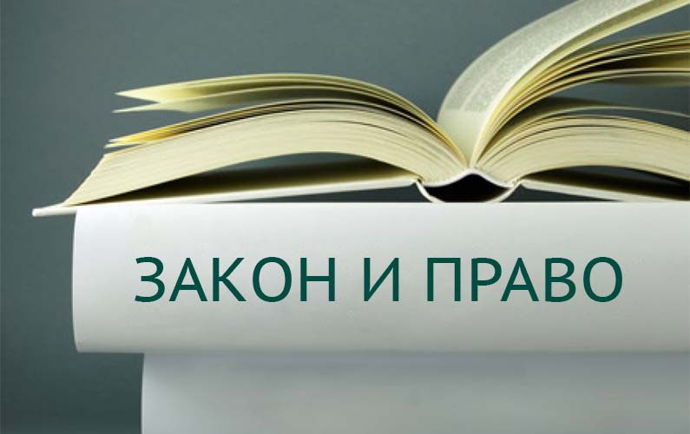
ПРАВО НА ОБРАЗОВАНИЕ

1. Дети-сироты и дети, оставшиеся без попечения родителей, получившие основное общее или среднее (полное) общее образование, имеют право на обучение на курсах по подготовке к поступлению в учреждения среднего высшего профессионального образования без взимания платы.
2. Лица из числа детей-сирот и детей, оставшихся без попечения родителей, имеют право на получение первого и второго начального профессионального образования без взимания платы..
3. Лица из числа детей-сирот и детей, оставшихся без попечения родителей, обучающиеся во всех типах государственных или муниципальных учреждений начального, среднего и высшего профессионального образования, зачисляются на полное государственное обеспечение до окончания ими данного образовательного учреждения.
4.Обучающиеся,воспитанники государственных общеобразовательных учреждений для детей-сирот и детей, оставшихся без попечения родителей, при выпуске обеспечиваются этим образовательным учреждением одеждой и обувью, а также единовременным денежным пособием.
5. При предоставлении обучающимся из числа детей-сирот и детей, оставшихся без попечения родителей, академического отпуска по медицинским показаниям за ними сохраняется на весь период полное государственное обеспечение, тебе выплачивается стипендия. Образовательное учреждение содействует организации лечения.
График приема граждан по вопросам предоставления жилых помещений.

С документами на предоставление жилого помещения либо за консультацией дети-сироты вправе обратиться в жилищный отдел министерства, расположенный по адресу:

г. Иркутск, ул. Партизанская, д. 1, тел. 8 (3952) 25-99-60,
факс: 8 (3952) 29-43-19,
электронная почта:
E-mail: imus@govirk.ru.

Часы приема: понедельник - четверг с
9.00 до 18.00, обед с 13.00 до 14.00

НАШ АДРЕС
664 531 Иркутский район
с. Урик ул. Ленина 2а-1
ОГБУСО Социально-реабилитационный центр для несовершеннолетних
Иркутского района
тел. 495-622
е. mail: srtznurik@yandex.ru
сайт учреждения srcn-irk.ru

Буклет создан благодаря
ФОНДУ ПОДДЕРЖКИ ДЕТЕЙ, НАХОДЯЩИХСЯ В ТРУДНОЙ ЖИЗНЕННОЙ СИТУАЦИИ


ОГБУСО
«Социально-реабилитационный центр для несовершеннолетних
Иркутского района»

Отделение помощи семье и детям

Путеводитель
по взрослой жизни
(памятки для выпускников
интернатных учреждений)


Порядок предоставления жилья


Образование

УРИК 2018г.

